МИНИСТЕРСТВО ЗДРАВООХРАНЕНИЯ РОССИЙСКОЙ ФЕДЕРАЦИИ

ГОСУДАРСТВЕННЫЙ СТАНДАРТ КАЧЕСТВА ЛЕКАРСТВЕННОГО СРЕДСТВА
ФАРМАКОПЕЙНАЯ СТАТЬЯ
Корневища и корни
элеутерококка колючего ФС 42-
Rhizomata et radices
Eleutherococci senticosi Взамен ФС 42 - 0191 – 06

Собранные осенью, тщательно очищенные от земли, разрубленные на куски и высушенные корневища и корни дикорастущего кустарника элеутерококка колючего - Eleutherococcus senticosus (Rupr. et Maxim.), сем. аралиевые – Araliaceae.
Подлинность
Внешние признаки. Цельное сырье. Куски корневищ и корней, цельные или расщепленные вдоль, длиной до 8 см, толщиной до 4 см, деревянистые, твердые, прямые или изогнутые, иногда разветвленные. Кора тонкая, плотно прилегает к древесине.
Корневища с поверхности гладкие или слабопродольноморщинистые с пазушными почками и следами отмерших стеблей и обломанных корней.
Поверхность корней более гладкая со светлыми поперечными бугорками.
Излом длинноволокнистый, светло-желтого или кремового цвета. Корневища с поверхности светло-коричневые, корни - более темные. Запах слабый, ароматный. Вкус водного извлечения слегка жгучий.
Измельченное сырье. Кусочки корневищ и корней различной формы, светло-желтого или кремового цвета с коричневыми вкраплениями, проходящие сквозь сито с отверстиями размером 5 мм. Запах слабый, ароматный. Вкус водного извлечения слегка жгучий.
Порошок. Кусочки корневищ и корней различной формы, светло-желтого или кремового цвета с коричневыми вкраплениями, проходящие сквозь сито с отверстиями размером 2 мм. Запах слабый, ароматный. Вкус водного извлечения слегка жгучий.
Микроскопические признаки. Цельное сырье. При рассмотрении поперечного среза корневища или корня видна перидерма с многослойной бурой пробкой, среди крупных клеток паренхимы коры, содержащих друзы оксалата кальция, расположены секреторные каналы, лубяные волокна и сердцевинные лучи. Сердцевинные лучи, как правило, шириной в 2-3 клетки, в древесине - прямые, в коре - извилистые. Клетки центральной части сердцевинных лучей, расположенных в коре, нередко содержат мелкие друзы оксалата кальция. Кора отделена от древесины слоем камбия. Древесина широкая, как правило, кольцесосудистая.
Секреторные каналы многочисленные, выстланы 4-5 эпителиальными клетками, просветы их заполнены бурым или оранжево-коричневым содержимым. В корне каналы мелкие, около 18 мкм в диаметре (диаметр каналов не меняется по всей ширине коры). В корневище каналы двух типов: более крупные каналы, около 25 мкм в диаметре, располагаются на границе фелло-дермы и лубяной части коры, мелкие (как у корня) располагаются в лубяной части коры.
Лубяные волокна с толстыми одревесневшими стенками располагаются, как правило, группами.

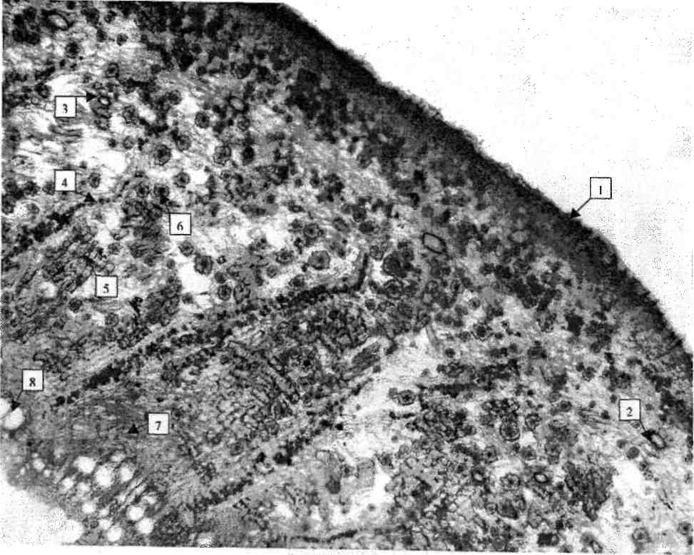
Рисунок - 1. Элеутерококка колючего корневища и корни. Поперечный срез корневища. Многослойная пробка [1]; крупный секреторный канал на границе феллодермы и лубяной части коры [2]; мелкий секреторный канал в лубяной части коры [3]; извилистый сердцевинный луч [4]; скопление лубяных волокон [5]; друзы оксалата кальция [6]; камбий [7]; сосуды ксилемы [8].
Увел. 30 х.

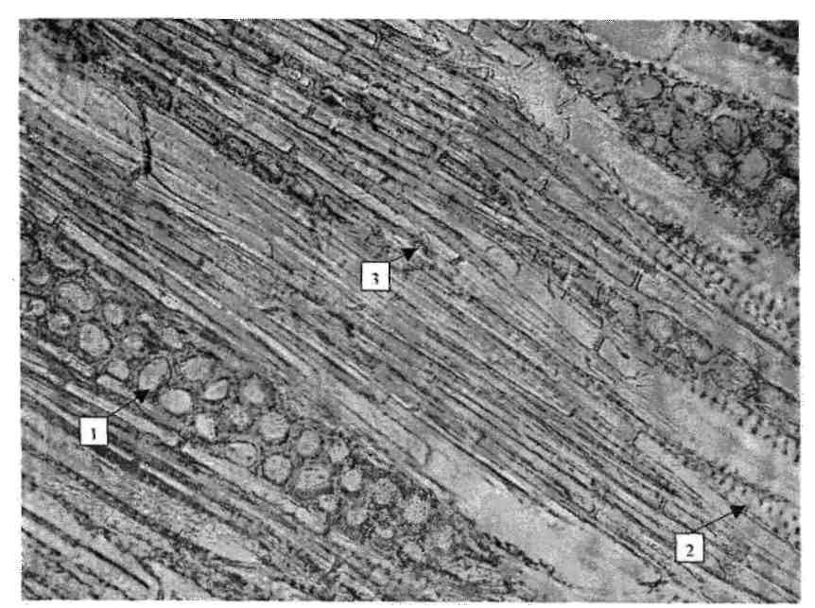
Рисунок - 2. Элеутерококка колючего корневища и корни. Фрагмент древесины (продольный срез). Сердцевинный луч [1]; сосуды [2]; склеренхимные волокна [3]. Увел. 200 х.
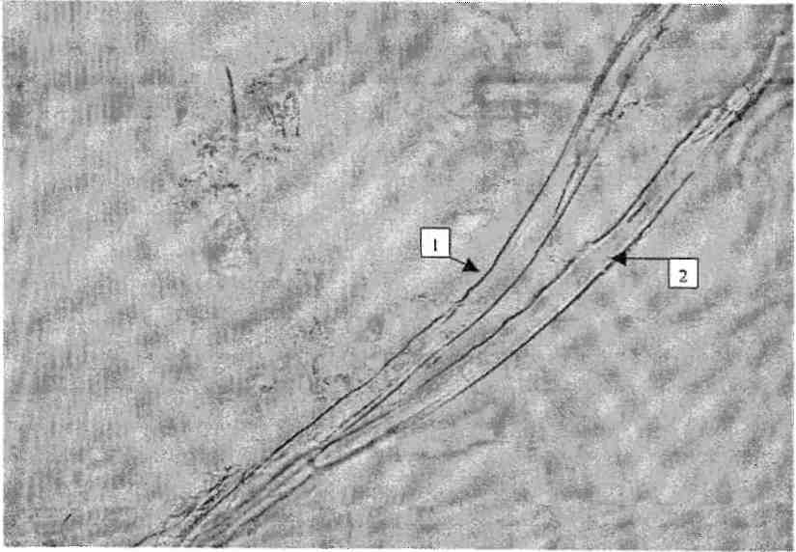
Рисунок - 3. Элеутерококка колючего корневища и корни. Давленый препарат. Склеренхимные волокна [1] с внутренними перегородками [2].
Увел. 200
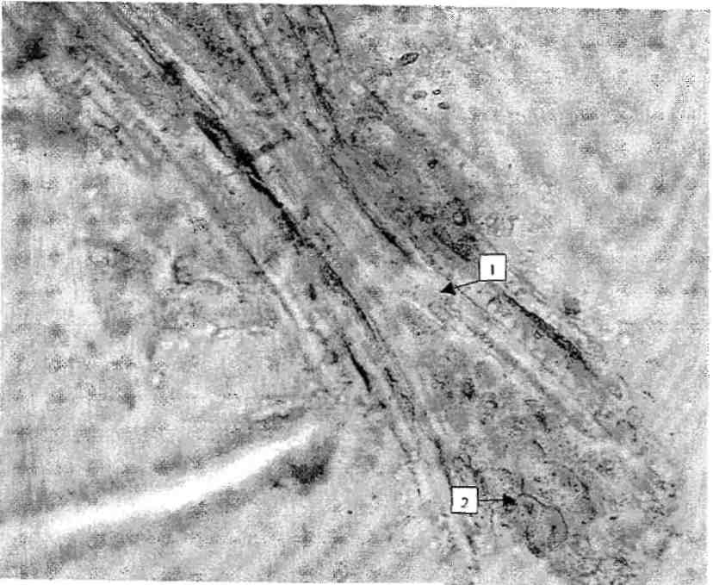

Рисунок - 4. Элеутерококка колючего корневища и корни. Давленый препарат. Пучок склеренхимных волокон [I]; клетки сердцевинных лучей [2]. Увел. 200 х.
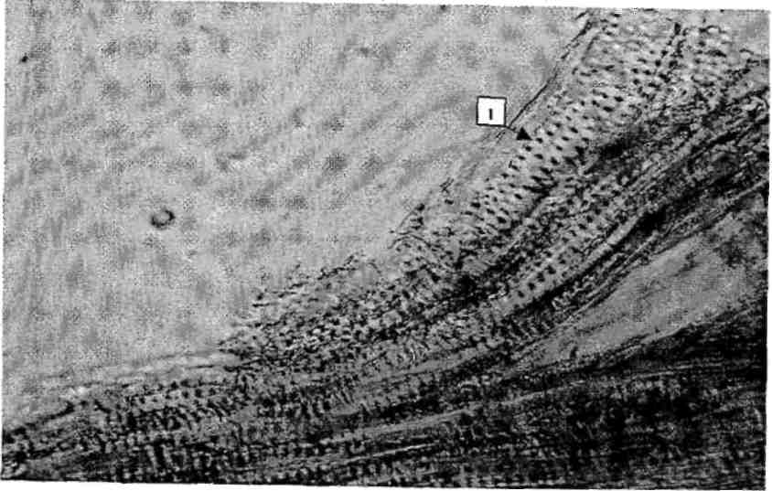
Рисунок - 5. Элеутерококка колючего корневища и корни. Давленый препарат. Обрывки пористых сосудов с окаймленными порами [1]. Увел. 400 х.

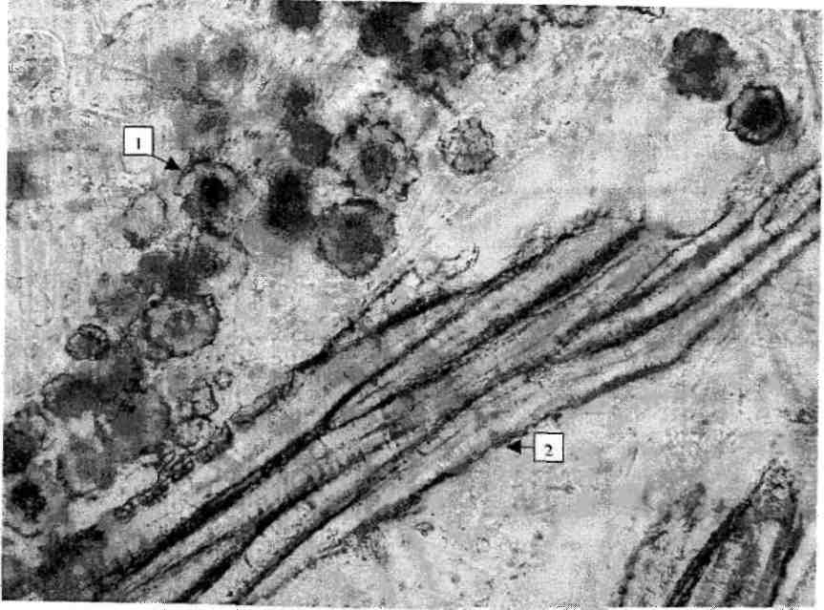
Рисунок - 6. Элеутерококка колючего корневища и корни. Давленый препарат Па-ренхимные клетки с друзами оксалата кальция [1], группа лубяных волокон [2]. Увел. 200 х.
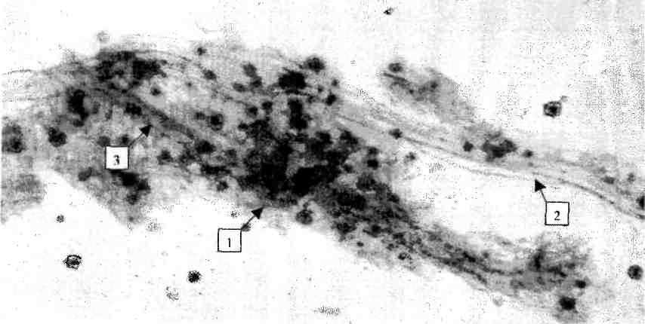
Рисунок - 7. Элеутерококка колючего корневища и корни. Давленый препарат Па-ренхимные клетки с друзами оксалата кальция [1], группа лубяных волокон [2], секреторный канал [3]. Увел. 40 х.

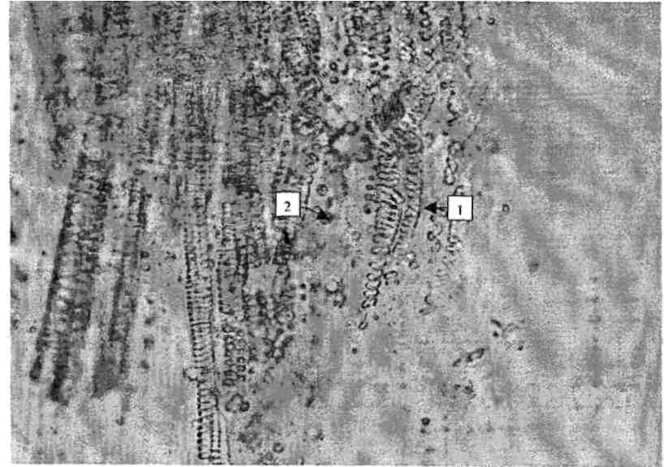
Рисунок - 8. Элеутерококка колючего корневища и корни. Давленый препарат. Обрывки спиральных сосудов [1]; капли эфирного масла [2].
Увел. 400 х.
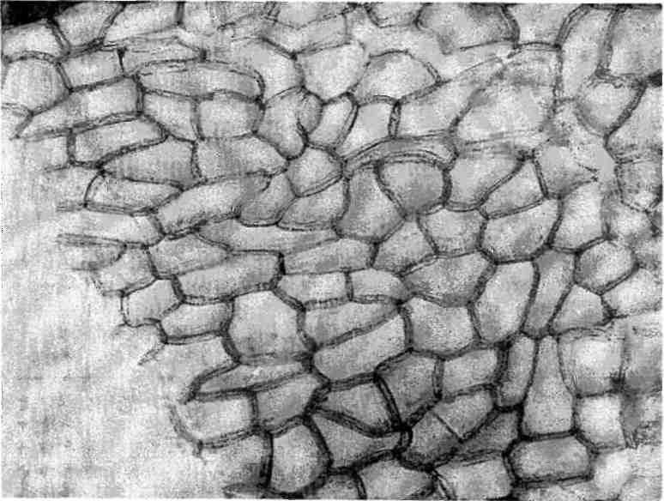
Рисунок - 9. Элеутерококка колючего корневища и корни. Давленый препарат. Обрывок пробки, состоящей из крупных клеток с утолщенными стенками. Увел. 200 х.

В клетках паренхимы коры видны многочисленные друзы оксалата кальция; крахмальные зерна содержатся только в клетках паренхимы, окружающих секреторные каналы, и в клетках сердцевинных лучей (отличие от других представителей семейства Аралиевые, у которых крахмальные зерна заполняют все клетки паренхимы коры).
Древесина состоит из крупных сосудов и склеренхимных волокон (либ-риформ). Клетки сердцевинных лучей, реже - либриформа, заполнены крахмальными зернами, могут быть видны капли эфирного масла.
Корневище, в отличие от корня, имеет сердцевину, состоящую из крупных неодревесневших паренхимных клеток.
Измельченное сырье. При рассмотрении давленого препарата видны группы сетчатых сосудов с окаймленными порами, редко - обрывки спиральных сосудов; многочисленные склеренхимные волокна с внутренними перегородками; фрагменты сердцевинных лучей, в виде групп округлых клеток с утолщенными пористыми стенками; лубяные волокна с толстыми одревесневшими пористыми стенками; группы паренхимных клеток, содержащих друзы оксалата кальция; фрагменты коры с секреторными каналами в виде бурых или коричневатых трубок; обрывки пробки, состоящей из крупных клеток с утолщенными стенками; часто в клетках либриформа и сердцевинных лучей видны капли эфирного масла.
Порошок. При рассмотрении давленого препарата видны обрывки сетчатых сосудов с окаймлёнными порами, редко - обрывки спиральных сосудов; многочисленные склеренхимные волокна с внутренними перегородками; фрагменты сердцевинных лучей в виде групп округлых клеток с утолщенными пористыми стенками; лубяные волокна с толстыми одревесневшими пористыми стенками; группы паренхимных клеток коры, содержащих друзы оксалата кальция; фрагменты коры с секреторными каналами в виде бурых или коричневых трубок; обрывки пробки, состоящей из крупных клеток с утолщёнными стенками; часто в клетках либриформа и сердцевинных лучей

видны капли эфирного масла.
Определение основных групп биологически активных веществ.
1. УФ спектр. Ультрафиолетовый спектр раствора Б (см. «Количественное определение - 2») в области от 225 до 325 нм должен иметь максимум поглощения при длине волны (278 ± 2) нм.
2. Тонкослойная хроматография. Аналитическую пробу элеутерококка колючего корневищ и корней измельчают до величины частиц, проходящих сквозь сито с отверстиями размером 0,5 мм. Около 1,0 г измельченных корневищ и корней помещают в коническую колбу со шлифом вместимостью 100 мл, прибавляют 10 мл водно-спиртовой смеси (1 : 1) и нагревают с обратным холодильником на водяной бане при температуре 60 °С в течение 30 мин или обрабатывают в ультразвуковой бане без нагревания в течение 15 мин. Полученное извлечение немедленно фильтруют через бумажный фильтр (испытуемый раствор).
На линию старта хроматографической пластинки размером 100 х 100 мм в виде полос длиной 10 мм, шириной не более 3 мм наносят по 20 мкл (0,02 мл) испытуемого раствора и раствора СО сирингина (элеутерозида В) (см. раздел «Количественное определение − 1», раствор А). Хроматографическую пластинку сушат при комнатной температуре в течение 15 мин, затем помещают в камеру (выложенную изнутри фильтровальной бумагой, предварительно насыщенную не менее 30 мин) со смесью растворителей хлороформ - метиловый спирт - вода (70:30:4) и хроматографируют восходящим методом. Когда фронт растворителей пройдет не менее 8,5 см от линии старта, пластинку вынимают из камеры, высушивают в вытяжном шкафу при комнатной температуре до удаления следов растворителей.
Пластинку опрыскивают 10 % спиртовым раствором кислоты серной, нагревают в сушильном шкафу при 100-105 °С в течение 2-3 мин и просматривают при дневном свете.

На хроматограмме раствора СО сирингина (элеутерозида В) должна обнаруживаться серая или серая с фиолетовым оттенком зона элеутерозида В с R_{f} около 0,6, принятой за R_{s} = 1,0. На хроматограмме испытуемого раствора должны обнаруживаться серая или серая с фиолетовым оттенком зона с R_{s} =1,0 (элеутерозид В) и серо-коричневая зона с R_{s} около 0,8 (элеутерозид Е). Допускается наличие дополнительных слабо выраженных зон в верхней части хроматограммы и ярко выраженных зон в нижней части хроматограммы.
Примечания.
1. Оценка пригодности хроматографической системы.
Рассчитывают критерий разрешения между зонами с R_{s} около 0,8 и 1,0 по формуле:
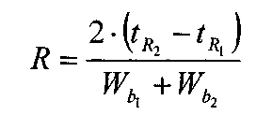, где:

t_{R1} - расстояние от линии старта до середины зоны с R_{s} около 0,8, мм;
t_{R2} - расстояние от линии старта до середины зоны с R_{s} около 1,0, мм;
W_{b 1}, W_{b 2} - расстояние между верхней и нижней границами каждой из указанных зон (ширина зон), мм;
Критерий разрешения должен быть не менее 2,0.
2. Приготовление спиртового раствора кислоты серной 10%.
К 90 мл спирта этилового 95 % приливают 10 мл кислоты серной концентрированной. Хранят в прохладном, защищенном от света месте.
Срок хранения - 30 дней.
3. ВЭЖХ. На хроматограмме (ВЭЖХ) испытуемого раствора и раствора СО сирингина (элеутерозида В) (см. раздел «Количественное определение − 1») времена удерживания пика элеутерозида В не должны отличаться более чем на 3%.
4. Аналитическую пробу сырья измельчают до размера частиц, проходящих сквозь сито с отверстиями размером 2 мм.
В коническую колбу вместимостью 25 мл помещают 0,5г измельчённого сырья, прибавляют 10 мл горячей воды, нагревают на кипящей водяной бане в течение 5 мин и фильтруют. К 1 мл полученного извлечения прибавляют несколько капель 1 % раствора железа окисного хлорида, появляется зелёное окрашивание (полифенольные соединения).
Числовые показатели. Цельное сырье. Суммы элеутерозидов в пересчете на элеутерозид В не менее 0,3%; элеутерозида В не менее 0,03 %; влажность не более 14 %; золы общей не более 8 %; золы, нерастворимой в хлористоводородной кислоте, не более 1 %; остатков стеблей, в том числе отделенных при анализе, не более 1,5 %; побуревших в изломе корневищ и корней не более 3 %; органической примеси не более 1 %; минеральной примеси не более 1 %.
Измельченное сырье. Суммы элеутерозидов в пересчете на элеутерозид В не менее 0,3%; элеутерозида В не менее 0,03 %; влажность не более 14 %; золы общей не более 8 %; золы, нерастворимой хлористоводородной кислоте, не более 1 %; частиц, не проходящих сквозь сито с отверстиями диаметром 5 мм, не более 10 %; частиц, проходящих сквозь сито с отверстиями размером 0,18 мм, не более 10 %; органической примеси не более 1 %; минеральной примеси не более 1 %.
Порошок. Суммы элеутерозидов в пересчете на элеутерозид В не менее 0,3%; элеутерозида В не менее 0,03 %; влажность не более 14 %; золы общей
не более 8 %; золы, нерастворимой в хлористоводородной кислоте, не более 1 %; частиц, не проходящих сквозь сито с отверстиями диаметром 2 мм, не более 10 %; частиц, проходящих сквозь сито с отверстиями размером 0,18 мм, не более 10 %; минеральной примеси не более 1 %.
Примечание. Показатель «Сумма элеутерозидов в пересчете на элеутерозид В» предназначен для сырья, используемого для производства водных и водно-спиртовых извлечений.

Количественное определение.
1. Аналитическую пробу сырья измельчают до величины частиц, проходящих сквозь сито с отверстиями размером 0,25 мм. Около 2500,0 мг (точная навеска) сырья помещают в колбу со шлифом вместимостью 100 мл, прибавляют 50 мл водно-спиртовой смеси (1:1) и нагревают с обратным холодильником на кипящей водяной бане в течение 30 мин. После охлаждения извлечение фильтруют через ватный тампон средней плотности в мерную колбу вместимостью 100 мл.Извлечение повторяют дважды, используя каждый раз 25 мл водноспиртовой смеси, при этом ватный тампон каждый раз переносят в колбу с сырьем. Объем извлечения в мерной колбе доводят до метки водно-спиртовой смесью, одновременно промывая остаток сырья в колбе. Фильтруют через нейлоновый фильтр (размер пор 0,45 мкм), отбрасывая первые 1-2 мл фильтрата (раствор А).
Раствор А хроматографируют при заданных условиях:
- объем пробы 10 мкл;
- предколонка из нержавеющей стали типа С-18, 5 мкм зернение, размерами 4 х 4,6 мм;
- колонка из нержавеющей стали типа С-18 (Luna С-18(2) или аналогичная), 5 мкм зернение, размерами 0,25 м х 4,6 мм;
- подвижная фаза:
А - фосфорная кислота : вода 0,5 : 99,5;
В - ацетонитрил.
Проводят градиентное элюирование:
Время | А, об. % | В, об. %
0-5 | 90 | 10
5-27 | 90→80 | 10→20
27-30 | 80→50 | 20→50
35-40 | 50→90 | 50→10
30-35 | 50 | 50

- скорость подачи подвижной фазы -1,0 мл/мин;
- время записи данных - 30 мин;
- детектор - диодная матрица или спектрофотометрический; детектирование проводят при длине волны 220 нм;
- время удерживания элеутерозида В - около 10 мин.
Идентификацию элеутерозида В проводят по УФ-спектрам или времени удерживания.
Расчет количественного содержания проводят методом внешнего стандарта, для вычисления концентрации СО сирингина (элеутерозида В) проводят трехкратное хроматографирование раствора В (объем пробы 10 мкл) и вычисляют среднее значение площади пика.
Процентное содержание элеутерозида В (X) вычисляют по формуле:
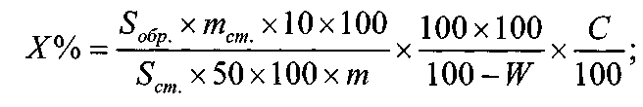где:
S_{обр} - площадь пика элеутерозида В в испытуемом растворе;
S_{ст} - среднее значение площади пика СО сирингина (элеутерозида В);
m - масса сырья, мг;
m _{cm}. - масса СО сирингина (элеутерозида В), мг; 10, 50, 100 - объемы аликвот или разведений в миллилитрах;
W- потеря в массе сырья при высушивании, %.
С - содержание элеутерозида В в СО сирингина (элеутерозида В), %.
Примечания
1.Приготовление растворов СО сирингина (элеутерозида В).
Раствор А. 10,0 ± 0,1мг (точная навеска) СО сирингина (элеутерозида В) растворяют в спирте этиловом 95 % в мерной колбе вместимостью 50 мл, доводят объем раствора спиртом этиловым 95 % до метки и перемешивают (раствор А).
Раствор В. 10,0 мл раствора А переносят в мерную колбу вместимостью 100 мл, доводят объем раствора водно-спиртовой смесью (1:1) до метки и перемешивают (раствор В).
Растворы хранят в плотно закрытых емкостях из темного стекла в прохладном, защищенном от света месте.
Контроль содержания СО в растворах проводят ежемесячно.
2. Параметры теста «Проверка пригодности хроматографической системы».
Регистрируют не менее 3 хроматограмм испытуемого раствора СО сирингина (элеутерозида В).
Хроматографическая система считается пригодной, если выполняются следующие условия:
- относительные стандартные отклонения результатов отдельных измерений времён удерживания пиков элеутерозида В не хроматограммах испытуемого раствора СО сирингина (элеутерозида В) не должны превышать 3 %.
- число теоретических тарелок для пика элеутерозида В на хроматограмме раствора СО сирингина (элеутерозида В) должно быть не менее 5000.
- коэффициент ассиметрии для пика элеутерозида В на хроматограмме раствора СО сирингина (элеутерозида В) должен быть не менее 0,8 и не более 1,5.

2.Аналитическую пробу сырья измельчают до размера частиц, проходящих сквозь сито с отверстиями размером 2 мм. Около 1 г (точная навеска) измельчённого сырья помещают в коническую колбу вместимостью 100 мл и проводят фракционное извлечение последовательно 2 раза спиртом этиловым 70 % и 2 раза спиртом этиловым 95 % порциями по 20 мл. Каждое извлечение проводят на магнитной мешалке при нагревании до температуры не выше 50 °С в течение 1 ч. Извлечения фильтруют через бумажный фильтр в кругло донную колбу для отгона вместимостью 100 мл и отгоняют спирт досуха под вакуумом на роторном испарителе. К сухому остатку в колбе прибавляют 10 мл воды и 10 мл углерода четыреххлористого. Содержимое колбы тщательно перемешивают и количественно переносят в делительную воронку вместимостью 100 мл. Колбу дважды промывают углеродом четырех-хлористым порциями по 5 мл и смывы присоединяют к содержимому в делительной воронке. Затем в колбу прибавляют 10 мл смеси хлороформ - спирт этиловый 95 % (5:1) и оставляют на 10 мин.
В делительной воронке проводят очистку водной фазы 3-кратным извлечением углеродом четыреххлористым порциями по 10 мл, отбрасывая каждый раз слой углерода четыреххлористого. К очищенной водной фазе в делительной воронке прибавляют 20 мл смеси хлороформ - спирт этиловый 95 % (5:1) (из них 10 мл из колбы для отгона) и извлекают элеутерозиды в течение 5 мин. Нижний слой фильтруют через бумажный фильтр с 2 г натрия сульфата безводного в мерную колбу вместимостью 100 мл. Извлечение элеутерозидов в делительной воронке повторяют еще четыре раза той же смесью последовательно порциями 15 мл, 15 мл, 10 мл и 10 мл, собирая извлечения в ту же мерную колбу. Объем раствора в колбе доводят смесью хлороформ -спирт этиловый 95 % (5:1) до метки (раствор А).
В мерную колбу вместимостью 50 мл помещают 20 мл раствора А и доводят объем раствора смесью хлороформ - спирт этиловый 95 % (5:1) до метки (раствор Б).
Оптическую плотность раствора Б измеряют с помощью спектрофотометра в максимуме поглощения при длине волны 278 нм в кювете с толщиной слоя 10 мм. В качестве раствора сравнения используют смесь хлороформ - спирт этиловый 95 % (5:1).
Содержание суммы элеутерозидов в пересчете на элеутерозид В в процентах (X) вычисляют по формуле:
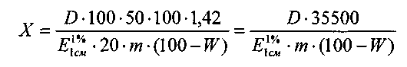 , где
D - оптическая плотность раствора Б при длине волны 278 нм;
Е _{1 см}^{1%} - удельный показатель поглощения элеутерозида В, равный 302; 1,42 - коэффициент пересчета на сумму элеутероиздов;
m - масса навески сырья, г;
W - потеря в массе при высушивании сырья, %;
100, 50, 20 – разведения, мл.

Тяжелые металлы. Определение проводят согласно ОФС «Определение содержания тяжелых металлов и мышьяка в лекарственном растительном сырье и лекарственных растительных препаратах».
Радиоактивность. Определение проводят согласно ОФС «Определение содержания радионуклидов в лекарственном растительном сырье».
Остаточные количества пестицидов. Определение проводят согласно ОФС «Определение содержания остаточных пестицидов в лекарственном растительном сырье и лекарственных растительных препаратах».
Микробиологическая чистота. Определение проводят согласно ОФС «Микробиологическая чистота».
Упаковка, маркировка и транспортирование. Осуществляется с требованиями ОФС «Упаковка, маркировка и транспортирование лекарственного растительного сырья».
Хранение. Хранение ЛРС осуществляется в соответствии с требованиями ОФС «Хранение лекарственного растительного сырья и лекарственных растительных препаратов».

